**Phân tích thiết kế hệ thống**

**4.1. Các chức năng của hệ thống**

***4.1.1 quản trị hệ thống***

* Quản lý người dùng
* Đăng nhập
* Thay đổi mật khẩu
* Sao lưu, phục hồi dữ liệu

***4.1.2 quản lý tài liệu***

* Dán mã vào tài liệu
* Thêm tài liệu
* Sửa thông tin tài liệu
* Xóa tài liệu

***4.1.3 Quản lý độc giả***

* Thêm độc giả
* Sửa thông tin độc giả
* Xóa độc giả

***4.1.4 quản lý mượn, trả tài liệu***

* Quản lý mượn tài liệu:

+ Xử lý yêu cầu mượn

+ Lập phiếu mượn

+ Sửa phiếu mượn

+ Xóa phiếu mượn

* Quản lý trả tài liệu

+ Xử lý yêu cầu trả

+ cập nhật phiếu mượn trả

* Xử lý độc giả vi phạm

+ Xử lý độc giả trả muộn

+ Xử lý độc giả làm mất, hư hỏng tài liệu

* Thông báo độc giả mượn quá hạn

***4.1.5 Tìm kiếm thông tin***

* Tìm kiếm tài liệu

+ Tìm kiếm đơn giản: theo mã tài liệu, theo tên tài liệu

+ Tìm kiếm kết hợp: theo mã tài liệu, ngành, vị trí, tác giả, nhà xuất bản, …

* Tìm kiếm độc giả:

+ Tìm kiếm đơn giản: theo số thẻ, họ tên độc giả

+ Tìm kiếm kết hợp: theo số thẻ, họ tên, lớp, năm sinh, khoa, …

* Tìm kiếm thông tin mượn, trả

+ tìm kiếm tài liệu đang mượn

+ tìm kiếm độc giả đang mượn tài liệu

***4.1.6 Thống kê, báo cáo và in ấn***

* Thống kê, báo cáo tài liệu nhập mới
* Thống kê, báo cáo tài liệu còn trong thư viện
* Thống kê, báo cáo tài liệu thanh lý
* Thống kê, báo cáo độc giả vi phạm
* Thống kê, báo cáo độc giả đang mượn tài liệu
* Thống kê, báo cáo tài liệu tình hình mượn tài liệu
* Thống kê, báo cáo tài liệu thủ thư cho mượn

**4.2 Biểu đồ Usecase**

***4.2.1 Danh sách actor của hệ thống***

Bảng 4.1: Danh sách actor của hệ thống

|  |  |  |
| --- | --- | --- |
| **STT** | **Tên Actor** | **Ý nghĩa** |
| 1 | Admin | Có toàn quyền tương tác với hệ thống, có quyền điều kiển cũng như kiểm soát mọi hoạt động của hệ thống |
| 2 | Ban kỹ thuật | Thực hiện các chức năng: quản lý độc giả, quản lý tài liệu |
| 3 | Ban lập kế hoạch | Thực hiện chức năng: thống kê, lập kế hoạch mua tài liệu mới |
| 4 | Ban thủ thư | Thực hiện chức năng: quản lý mượn trả, tìm kiếm thông tin, thống kê khi có yêu cầu |

***4.2.2 Danh sách Use case của hệ thống***

Bảng 4.2: Danh sách Use case của hệ thống

|  |  |  |
| --- | --- | --- |
| **STT** | **Tên Use case** | **Ý nghĩa** |
| 1 | Đăng nhập | Cho phép người dùng đăng nhập vào hệ thống |
| 2 | Quản lý người dùng | Cho phép Admin thêm, sửa, xóa, phân quyền cho người dùng |
| 3 | Thêm người dùng | Admin thêm người dùng vào hệ thống |
| 4 | Sửa thông tin người dùng | Admin sửa thông tin về người dùng |
| 5 | Xóa người dùng | Admin xóa người dùng ra khỏi hệ thống |
| 6 | Phân quyền cho người dùng | Admin phân quyền cho từng người dùng |
| 7 | Thay đổi mật khẩu | Thực hiện việc thay đổi mật khẩu của người dùng |
| 8 | Sao lưu và phục hồi dữ liệu | Thực hiện việc sao lưu và phục hồi dữ liệu cho hệ thống, dữ liệu được sao lưu bằng file |
| 9 | Dán mã lên tài liệu | Dán mã vào tài liệu tương ứng |
| 10 | Thêm tài liệu | Ban kỹ thuật thêm tài liệu |
| 11 | Sửa thông tin tài liệu | Ban kỹ thuật sửa thông tin tài liệu |
| 12 | Xóa tài liệu | Ban kỹ thuật xóa tài liệu |
| 13 | Thêm độc giả | Ban kỹ thuật thêm độc giả |
| 14 | Xóa độc giả | Ban kỹ thuật xóa độc giả |
| 15 | Quản lý mượn tài liệu | Bao gồm các chức năng: xử lý yêu cầu mượn tài liệu, lập phiếu mượn, sửa thông tin phiếu mượn, xóa phiếu mượn |
| 16 | Xử lý yêu cầu mượn | Thủ thư xử lý theo yêu cầu của độc giả |
| 17 | Lập phiếu mượn | Thủ thư lập phiếu mượn |
| 18 | Sửa thông tin phiếu mượn | Thủ thư sửa thông tin phiếu mượn |
| 19 | Xóa phiếu mượn | Thủ thư xóa phiếu mượn |
| 20 | Quản lý trả tài liệu | Bao gồm các chức năng: xử lý yêu cầu trả, cập nhật thông tin phiếu mượn |
| 21 | Xử lý yêu cầu trả | Thủ thư xử lý khi độc giả trả tài liệu |
| 22 | Cập nhật thông tin phiếu mượn | Thủ thư cập nhật lại thông tin phiếu mượn sau khi độc giả trả tài liệu |
| 23 | Xử lý độc giả vi phạm | Thủ thư xử lý độc giả vi phạm theo quy định của thư viện |
| 24 | Thông báo độc giả mượn quá hạn | Thủ thư thông báo tới độc giả mượn quá hạn |
| 25 | Tìm kiếm tài liệu | Người dùng lựa chọn tiêu chí tìm kiếm: tìm kiếm tài liệu theo ngành, theo bộ môn, tìm theo NXB, tìm theo tác giả, … |
| 26 | Tìm kiếm độc giả | Người dùng lựa chọn tiêu chí tìm kiếm độc giả: tìm theo họ tên độc giả, tìm theo ngành, lớp, … |
| 27 | Tìm kiếm thông tin mượn trả | Người dùng lựa chọn tiêu chí tìm kiếm: tìm kiếm độc giả đang mượn tài liệu, tìm tài liệu đang được mượn,… |
| 28 | Thống kê báo cáo | Thủ thư… lựa chọn hình thức thống kê, báo cáo: TKBC tài liệu nhập, TL đang được mượn, tại liệu còn trong thư viện, TKBC độc giả đang mượn tài liệu … |
| 29 | In ấn | Thủ thư …lựa chọn in các thống kê báo cáo như: in TKBC tài liệu nhập, in TKBC tài liệu còn trong thư viện… |

***4.2.3 Vẽ biểu đồ Usecase***

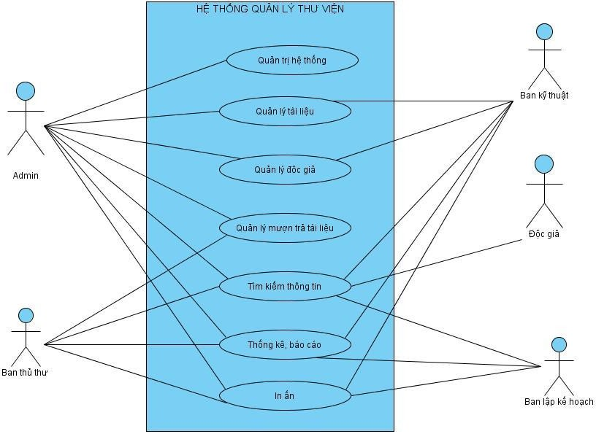***4.2.3.1 Biểu đồ Usecase tổng quát***

***4.2.3.2 Biểu đồ Usecase “Quản trị hệ thống”***

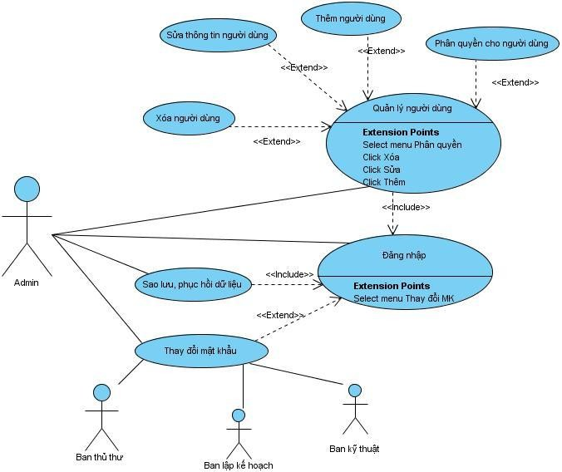

***4.2.3.3 Biểu đồ Usecase “Quản lý tài liệu”***

Tác nhân “người dùng” bao gồm admin và ban kỹ thuật



**Dán mã lên TL**

**Người dùng**

**Thêm tài liệu**

**Sửa thông tin TL**

**Xóa tài liệu**

Hình 4.3: Biểu đồ Usecase “Quản lý Tài liệu”

***4.2.3.4 Biểu đồ Usecase “Quản lý độc giả”***

Tác nhân “người dùng” bao gồm admin và ban kỹ thuật



**Thêm độc giả**

**Người dùng**

**Sửa thông tin ĐG**

**Xóa độc giả**

Hình 4.4: Biểu đồ Usecase “Quản lý độc giả”

###### 4.2.3.5 Biểu đồ Usecase “Quản lý mượn, trả tài liệu”

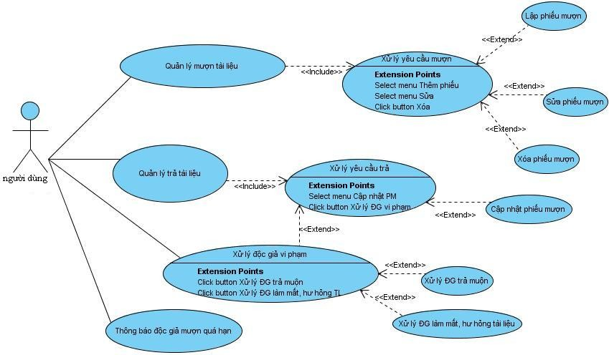Tác nhân “người dùng” bao gồm admin và ban thủ thư

Hình 4.5: Biểu đồ Usecase “Quản lý mượn, trả tài liệu”

###### Biểu đồ Usecase “tìm kiếm thông tin”

Các tác nhân tham gia vào quá trình tìm kiếm thông tin là: admin, ban thủ thư, ban kỹ thuật, ban lập kế hoạch.

* + - * 1. 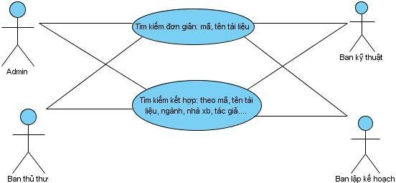Biểu đồ Usecase “Tìm kiếm tài liệu”

Hình 4.6: Biểu đồ Usecase “tìm kiếm tài liệu”

* + - * 1. 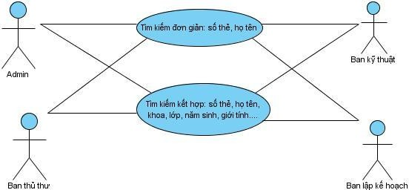Biểu đồ Usecase “tìm kiếm độc giả”

Hình 4.7: Biểu đồ Usecase “Tìm kiếm độc giả”

* + - * 1. 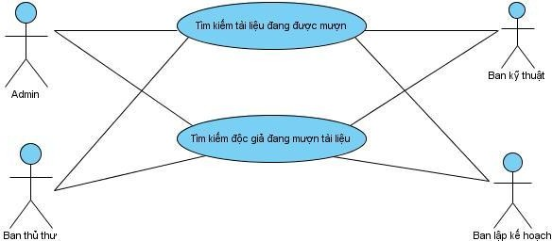Biểu đồ Usecase “Tìm kiếm thông tin mượn trả”

Hình 4.8: Biểu đồ Usecase “Tìm kiếm thông tin mượn trả”

###### 4.2.3.7 Biểu đồ Usecase “thống kê, báo cáo”

Tác nhân “Người dùng” bao gồm các tác nhân như: Admin, ban thủ thư, ban kỹ thuật, ban lập kế hoạch đều tham gia vào quá trình xem các thống kê báo cáo

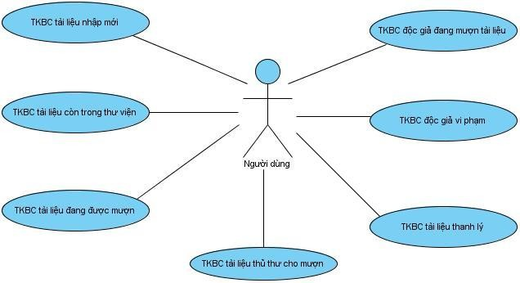

Hình 4.9: Biểu đồ Usecase “thống kê, báo cáo”

###### 4.2.3.8 Biểu đồ Usecase “In ấn”

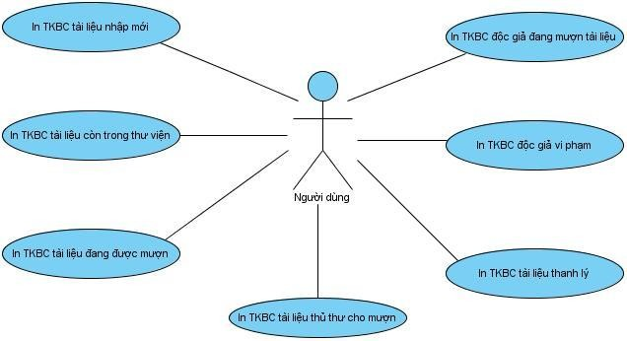Tác nhân “Người dùng” bao gồm các tác nhân như: Admin, ban thủ thƣ, ban kỹ thuật, ban lập kế hoạch đều tham gia vào quá trình in ấn các thống kê báo cáo.

Hình 4.10: Biểu đồ Usecase “In ấn”

**4.2.4 Đặc tả các Usecase**

***4.2.4.1 Đặc tả Usecase “quản trị hệ thống”***

a. Đặc tả Usecase “quản trị người dùng”

* Đặc tả Usecase “thêm người dùng”

Tóm tắt: Admin sử dụng Usecase này để thực hiện chức năng thêm người dùng mới, cập nhật các thông tin liên quan đến người dùng như: tên đăng nhập, họ tên, chức danh, giới tính, email, điện thoại.

Dòng sự kiện:

* Dòng sự kiện chính:
* admin chọn chức năng thêm người dùng
* hệ thống hiển thị giao diện người dùng
* admin nhập các thông tin liên quan đến người dùng như: tên đăng nhập, họ tên, chức danh, giới tính, email, điện thoại.
* admin chọn lưu thông tin
* hệ thống kiểm tra sự hợp lệ của thông tin và thêm người dùng vào hệ thống.
* kết thúc usecase
* dòng sự kiện phụ:
* dòng thứ nhất:
* admin hủy bỏ việc thêm người dùng
* hệ thống bỏ qua giao diện thêm người dùng và trở về giao diện chính
* kết thúc usecase
* dòng thứ hai:
* Thông tin admin đăng nhập vào không hợp lệ
* Hệ thống hiển thị thông báo lỗi
* kết thúc usecase

Trạng thái hệ thống trước khi Usecase “thêm người dùng” được thực hiện: admin phải đăng nhập vào hệ thống trước khi thực hiện chức năng này.

Trạng thái hệ thống sau khi Usecase “thêm người dùng” được thực hiện:

* Trường hợp thành công: thông tin người dùng được thêm vào hệ thống
* Trường hợp thất bại: hệ thống thông báo lỗi và không thêm được người dùng vào hệ thống.

Điểm mở rộng: không có

Giao diện:

* Đặc tả Usecase “sửa thông tin người dùng”

Tóm tắt: Admin sử dụng usecase để thực hiện chức năng sửa các thông tin liên quan đến người dùng như: họ tên, chức danh, giới tính, email, điện thoại, …

Dòng sự kiện:

* Dòng sự kiện chính:

+ Admin chọn bảng ghi cần sửa và sửa lại thông tin người dùng cho đúng.

+ Hệ thống sẽ kiểm tra sự hợp lệ của thông tin đưa vào.

+ Admin chọn lưu thông tin

+ Hệ thống xác nhận và cập nhật thông tin người dùng mới

+ Kết thúc Usecase.

* Dòng sự kiện phụ:
* Dòng thứ nhất:

+ admin hủy bỏ việc sửa người dùng

+ hệ thống bỏ qua giao diện sửa thông tin người dùng và trở về giao diện chính

+ kết thúc Usecase

* Dòng thứ hai:

+ thông tin admin nhập vào không hợp lệ

+ hệ thống hiển thị thông báo lỗi

+ kết thúc Usecase

trạng thái hệ thống trước khi Usecase “sửa thông tin người dùng” được thực hiện: admin phải đăng nhập vào hệ thống trước khi thực hiện chức năng này

trạng thái hệ thống sau khi Usecase “sửa thông tin người dùng” được thực hiện:

+ trường hợp thành công: thông tin người được cập nhật lại trong hệ thống.

+ trường hợp thất bại: hệ thống thông tin báo lỗi và thông người dùng không được thay đổi trong hệ thống.

Điểm mở rộng: không có

Giao diện:

* Đặc tả Usecase “xóa người dùng”

Tóm tắt: Admin sử dụng Usecase “ Xóa người dùng” để thực hiện việc chức năng xóa người dùng ra khỏi hệ thống

Dòng sự kiện

* Dòng sự kiện chính:

+ hệ thống hiển thị giao diện chứa danh sách người dùng

+ admin chọn người dùng cần xóa và click vào nút “ Xóa”

+ hệ thống thực hiện xóa người dùng đó

+ kết thúc Usecase

* Dòng sự kiện phụ:
* Dòng thứ nhất:

+ admin hủy bỏ việc xóa người dùng

+ hệ thống không thực hiện chức năng xóa người dùng

+ kết thúc Usecase

* Dòng thứ hai:

+ hệ thống có lỗi xảy ra trong quá trình xử lý

+ hệ thống hiển thị thông báo lỗi

+ kết thúc Usecase

trạng thái hệ thống trước khi Usecase “xóa người dùng” được thực hiện: admin phải đăng nhập vào hệ thống trước khi thực hiện chức năng này.

trạng thái hệ thống sau khi Usecase “xóa người dùng” được thực hiện:

+ trường hợp thành công: thông tin người dùng được xóa khỏi hệ thống

+ trường hợp thất bại: hệ thống thông báo lỗi và thông tin người dùng không bị xóa khỏi hệ thống

điểm mở rộng: không có

giao diện:

* Đặc tả Usecase “thay đổi mật khẩu”

tóm tắt: admin, nhân viên thuộc các ban như ban kỹ thuật, ban thủ thư, ban lập kế hoạch sử dụng Usecase “Đổi mật khẩu” để thực hiện chức năng thay đổi mật khẩu

dòng sự kiện

* Dòng sự kiện chính:

+ Người dùng chọn chức năng thay đổi mật khẩu

+ Hệ thống hiển thị giao diện cho phép người dùng thay đổi mật khẩu

+ Người dùng nhập lại mật khẩu cũ và mật khẩu mới

+ Hệ thống kiểm tra sự hợp lệ của thông tin đưa vào và lưu vào hệ thống

+ Kết thúc Usecase

* Dòng sự kiện phụ:
* Dòng thứ nhất:

+ Người dùng hủy bỏ việc thay đổi mật khẩu

+ Hệ thống không thực hiện chức năng thay đổi mật khẩu

+ Kết thúc Usecase

* Dòng thứ hai:

+ Thông tin người dùng nhập vào không hợp lệ

+ Hệ thống hiển thị thông báo lỗi

+ Kết thúc Usecase

Trạng thái hệ thống trước khi Usecase “thay đổi mật khẩu” được thực hiện: người dùng phải đăng nhập vào hệ thống trước khi thực hiện chức năng này.

Trạng thái hệ thống sau khi Usecase “thay đổi mật khẩu” được thực hiện:

+ Trường hợp thành công: mật khẩu của người dùng được thay đổi

+ Trường hợp thất bại: hệ thống thông báo lỗi và mật khẩu của người dùng không được thay đổi

Điểm mở rộng: không có

Giao diện:

1. Đặc tả Usecase “đăng nhập”

Tóm tắt: Admin, nhân viên thuộc các ban như ban kỹ thuật, ban thủ thư, ban lập kế hoạch sử dụng Usecase “Đăng nhập” để thực hiện chức năng đăng nhập vào hệ thống

Dòng sự kiện:

* *Dòng sự kiện chính:*

+ Hệ thống hiển thị giao diện đăng nhập.

+ Người dùng nhập tài khoản bao gồm tên đăng nhập và mật khẩu.

+ Hệ thống kiểm tra và xác nhận thông tin đăng nhập.

+ Hiển thị giao diện chính của chương trình.

+ Kết thúc Usecase.

* *Dòng sự kiện phụ:*
* *Dòng thứ nhất:*

+ Người dùng hủy bỏ yêu cầu đăng nhập.

+ Hệ thống đóng lại.

+ Kết thúc Usecase.

* *Dòng thứ hai:*

+ Thông tin người dùng nhập vào không hợp lệ.

+ Hệ thống hiển thị thông báo lỗi và yêu cầu đăng nhập lại.

+ Kết thúc Usecase.

*Trạng thái hệ thống trước khi Usecase “Đăng nhập” được thực hiện:* không đòi hỏi yêu cầu gì trước đó

*Trạng thái hệ thống sau khi Usecase “Đăng nhập” được thực hiện:*

+ Trường hợp thành công: hệ thống sẽ hiển thị giao diện chính và người dùng có thể thực hiện các chức theo đúng quyền hạn của mình.

+ Trường hợp thất bại: hệ thống thông báo lỗi và yêu cầu đăng nhập lại.

*Điểm mở rộng: không có.*

1. ***Đặc tả Usecase “Sao lưu phục, hồi dữ liệu”***

*Tóm tắt:* Admin sử dụng Usecase “Sao lưu phục hồi dữ liệu” để thực hiện chức năng sao lưu, phục hồi dữ liệu.

*Dòng sự kiện:*

 *Dòng sự kiện chính:*

+ Admin chọn chức năng sao lưu và phục hồi dữ liệu.

+ Hệ thống hiển thị giao diện sao lưu và phục hồi dữ liệu.

+ Admin lựa chọn hình thức sao lưu hoặc phục hồi dữ liệu.

+ Hệ thống xác nhận và thực hiện sao lưu, phục hồi dữ liệu theo yêu cầu của admin.

+ Kết thúc Usecase.

* *Dòng sự kiện phụ:*
* *Dòng thứ nhất:*

+ Admin hủy bỏ việc sao lưu và phục hồi dữ liệu.

+ Hệ thống bỏ qua giao diện sao lưu, phục hồi dữ liệu và trở về giao diện chính.

+ Kết thúc Usecase

* *Dòng thứ hai:*

+ Hệ thống xảy ra lỗi trong quá trình sao lƣu, phục hồi dữ liệu.

+ Hệ thống hiển thị thông báo lỗi.

+ Kết thúc Usecase

 *Trạng thái hệ thống trước khi Usecase “Sao lưu, phục hồi dữ liệu” được thực hiện:* không đòi hỏi yêu cầu gì trƣớc đó

*Trạng thái hệ thống sau khi Usecase “Sao lưu, phục hồi dữ liệu” được thực hiện:*

*+* Trường hợp thành công: dữ liệu được sao lưu lại trên đĩa cứng hoặc được phục hồi lại.

+ Trường hợp thất bại: hệ thống thông báo lỗi.

*Điểm mở rộng:* không có.